Sveučilište u Zagrebu
Fakultet elektrotehnike i računarstva

Tomislav Kos-Grabar
Druga domaća zadaća iz predmeta
“Uvod u teoriju računarstva”
Zadatak broj 2045

Zagreb, lipanj 2009.

DRUGA DOMAĆA ZADAĆA IZ PREDMETA
"Uvod u teoriju računarstva"

Student: Tomislav Kos-Grabar
Matični broj studenta: 0036435676
Zadatak broj 2045: Napisati program za simulaciju Turingovog stroja koji binarni broj zapisan na traci pretvara u heksadekadski broj. S desne strane binarnog broja potrebno je zapisati znak = te potom zapisati broj u heksadekadskom obliku, pri čemu zapis ide s lijeva na desno od znamenki veće težine prema znamenkama manje težine. Položaj glave Turingovog stroja u odnosu na početni zapis nije poznat.

TURINGOV STROJ

Britanski matematičar Alan Turing (1912.-1954.) bio je zaokupljen pitanjem može li se svaki matematički proces svesti na konačan niz nekoliko različitih elementarnih operacija. Turing je tu konačnu metodu rješavanja baš svih postojećih matematičkih problema opisao kao mehanički proces u kojem stroj čita papirnatu traku s ispisanim simbolima. Pokazao je da se stroju putem te vrpce mogu zadati naredbe za izvršavanje bilo koje zadaće. Tako je nastao Turingov stroj.

Turingov stroj predstavlja najopčenitiji matematički model računanja. Bez obzira
na njegovu jednostavnost TS ima iste mogućnosti računanja kao bilo koje digitalno računalo. Osnovna primjena Turingovog stroja jest prihvaćanje jezika. Budući da je omogućeno pisanje po ulaznoj traci, Turingov stroj koristi se za generiranje jezika i računanje cjelobrojnih funkcija.

Osnovni model Turingovog stroja (TS)

Osnovni TS sastoji se od jedne ulazne trake, jedne glave za čitanje i pisanje te od upravljačke jedinke. Upravljačka jedinka jest u jednom od konačnog broja stanja TS-a. Glava za čitanje i pisanje pomiče se u lijevo i desno. Ulazna traka podijeljena je na ćelije, te ima krajnje lijevu ćeliju, dok je beskonačna na desnu stranu. Na početku rada n krajnje lijevih ćelija sadrže niz w, gdje je 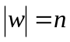 i 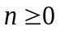 . Na ostatku trake u prazne ćelije koje se označavaju znakom B. Ulazni znakovi niza w i znakovi koje TS zapisuje na ulaznu traku čine skup znakova trake.

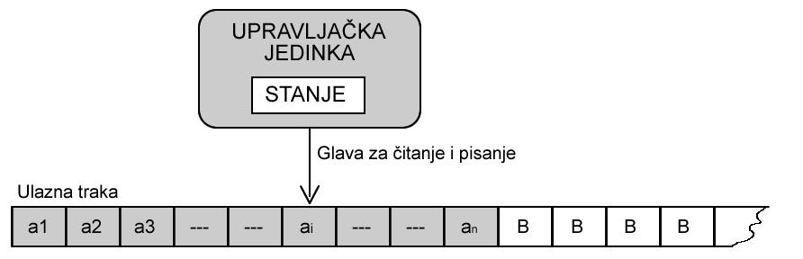
slika br.1 - Osnovni model TS

Turingov stroj formalno se zadaje uređenom sedmorkom:

TS=(Q, Σ, Γ, δ, q_{0,} B, F)
gdje je:
Q - konačan skup stanja
Σ⊆ ( Γ -{B}) - konačan skup ulaznih znakova
Γ - konačan skup znakova trake
δ - funkcija prijelaza
q₀ ∈ Q - početno stanje
B∈ Γ- znak kojim se označava prazna ćelija
F⊆Q - skup prihvatljivih stanja

Tijekom rada upravljačka jedinka donosi odluku na temelju dva podatka:
- stanje
- znak na traci

Na temelju pročitanog znaka i stanja jedinke, Turingov stroj odlučuje:
- u koje novo stanje prelazi upravljačka jedinka
- koji znak se zapiše na traku umjesto pročitanog znaka
- u koju stranu se miče glava za čitanje i pisanje

Funkcija prijalaza:
δ : Q × Γ → Q × Γ × {L, R}

- L i R označavaju u koju stranu će se pomaknuti glava za čitanje i pisanje
- Γ označava znak koji će se upisati na mjesto pročitanog znaka
- za funkciju prijelaza
δ(q₀,0)=(q₁,X,R)
TS u stanju q₀ pročita znak 0 i prelazi u stanje q₁, na mjesto pročitanog znaka upisuje znak X te pomiče glavu za čitanje i pisanje u desno
- funkcija prijelaza ne mora biti definirana za pojedine argumente

TS prihvaća niz prihvatljivim stanjem. Ako za neko stanje nije definiran odgovarajući prijelaz, rad TS se zaustavlja. Ako je stanje u kojem se TS zaustavio prihvatljivo (tj. ako se nalazi u skupu prihvatljivih stanja) ulazni niz se prihvaća. U suprotnom slučaju (ako stanje nije prihvatljivo) ulazni niz se ne prihvaća.

Konfiguracija TS se zadaje sadržajem ćelija lijevo i desno od glave za čitanje i pisanje, te stanjem upravljačke jedinke:
α₁ q α₂

gdje je q∈Q stanje upravljačke jedinke, α₁ sadržaj ćelija lijevo, a α₂ sadržaj ćelija desno od glave za čitanje i pisanje. TS čita krajnje lijevi znak niza α₂.
Osim osnovnog modela TS, postoje i prošireni modeli TS-a poput: TS s dvostranom beskonačnom trakom, TS s višestrukim trakama, nedeterminitskičkog TS, te TS s višedimenzionalnim ulaznim poljem.

OSTVARENJE

Budući da u tekstu zadatka nije određeno koji oblik TS-a treba izgraditi, izabrao sam Turingov stroj sa dvije beskonačne ulazne trake.

Turingov stroj sa više ulaznih traka
Model TS s višestrukim dvorstanim trakama ima k glava za čitanje i pisanje i k dvostrano beskonačnih traka, obično jednom ulaznom trakom, dok su preostale k-1 trake radne trake. Glave za pisanje i čitanje međusobno su neovisne (pomak jedne ne ovisi o pomaku druge).

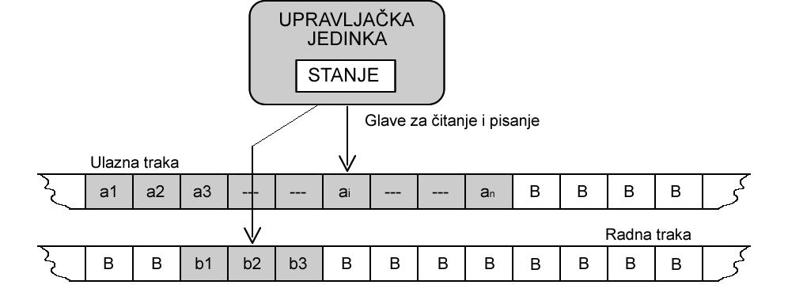
slika br.2 - TS sa 2 trake

Upravljačka jedinka TS donosi odluku na temelju dviju grupa parametara:
- stanje upravljačke jedinke
- k pročitanih znakova sa k traka

Jednim prijelazom TS:
- promijeni stanje
- zapiše k znakova na k traka
- pomakne bilo koju od k glava nezavisno desno ili lijevo

Funkcija prijalaza:
δ : Q × Γk → Q (× Γ × {L, S, R})k

- L, S i R označavaju hoće li se pojedine glave pomaknuti i u koji stranu
- uvijek se mora pomaknuti barem jedna glava za pisanje i čitanje
- za TS sa 2 trake funkciju prijelaza
δ(q₀,[0,1])=(q₁,[X,T],[R,S])
TS u stanju q₀ u prvoj traci porčita znak 0, u drugoj pročita znak 1, te prelazi u stanje q₁ te na mjesta pročitanih znakova upisuje X na prvu traku i T na drugu traku ; pomiče glavu prve trake u desno, dok se glave druge trake ne pomiče

Definicija TS koji se gradi
Za realizaciju zadatka gradimo TS sa 2 trake koji je zadan uređenom sedmorkom:
TS=(Q, Σ, Γ, δ, q_{2,} N, q_{k})
za koju vrijedi:
Q ={q₀, q₁, q₀₀, q₀₁, q₁₀, q₁₁, q₀₀₀, q₀₀₁, q₀₁₀, q₀₁₁, q₁₀₀, q₁₀₁, q₁₁₀, q₁₁₁, q₂, q₃, q_{4,} q_{6,} q_{7,} q_{8,}
q_{9,} q_{13,} q_{14,} q_{p}, q_{u}, q_{k}, q_{r}}
Σ={0, 1,}
Γ ={0, 1, 2, 3, 4, 5, 6, 7, 8, 9, A, B, C, D, E, F, N, T}
δ : Q × Γk → Q (× Γ × {L, S, R})k
q₂ - početno stanje
N∈ Γ- znak kojim se označava prazna ćelija
q_{k} - prihvatljivo stanja

Riješenje

Riješavanje zadatka podijeljeno je u 4 dijela:
- PRONALAZAK ZAPISA
- DODAVANJA POTREBNIH NULA
- ČITANJE NIZA, PRETVORBA U HEKSADEKADSKI OBLIK I ZAPIS U RADNU TRAKU
- UPISIVANJE ZAPISA U PRVU TRAKU

Na početku upišemo binarni zapis na ulaznu traku, dok je u sve ostale ćelije ulazne i radne trake upisan znak N kao znak prazne ćelije.
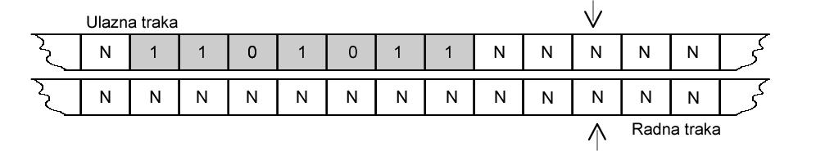
slika br.3 - početno stanje TS
Strelice pokazuju položaj glave za pisanje i čitanje, za svaku traku posebno. Na početku su glave "jedna iznad druge".

PRONALAZAK ZAPISA

U tekstu zadatka piše : " Položaj glave Turingovog stroja u odnosu na početni zapis nije poznat". Na početku rada znamo da se obje glave za čitanje nalaze na istom mjestu, ali ne znamo gdje se u odnosu na njih nalazi zapis.

Postoje 3 mogućnosti:

niz se nalazi desno od glava za čitanje i pisanje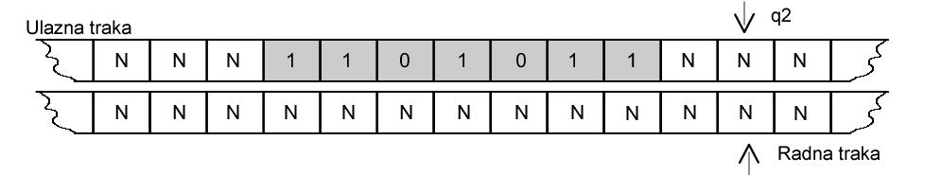
slika br.4 - glava je desno
- niz se nalazi lijevo od glava za čitanje i pisanje
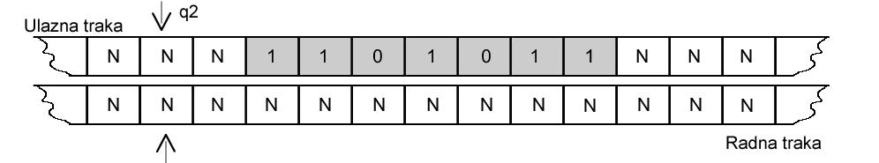
slika br.5 - glava je lijevo
- glave za čitanje i pisanje nalaze se usred niza
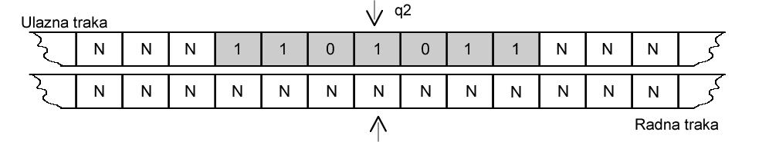
slika br.6 - glava je usred niza
Pronalazak zapisa ostvaren je stanjima q₂ i q₃ te prijelazima:

δ(q2,[N,N])=q3,[N,T],[L,L]
δ(q2,[N,T])=q2,[N,T],[R,R]
δ(q3,[N,N])=q2,[N,T],[R,R]
δ(q3,[N,T])=q3,[N,T],[L,L]
δ(q3,[0,N])=q4,[0,N],[R,R]
δ(q3,[1,N])=q4,[1,N],[R,R]
δ(q2,[0,N])=q4,[0,N],[R,R]
δ(q2,[1,N])=q4,[1,N],[R,R]

δ(q4,[0,N])=q4,[0,N],[R,R]
δ(q4,[1,N])=q4,[1,N],[R,R]
δ(q4,[N,N])=q6,[=,N],[L,L]
δ(q4,[N,T])=q6,[=,N],[L,L]

Prvih 8 prijelaza služi za pronalazak binarnog zapisa, dok preostali prijelazi služe za upis znaka = na kraj binarnog niza te pozicioniranje glava na krajnji desni znak binarnog niza. Tada je TS u stanju q6.
Ideja je slijedeća: TS naizmjence čita prvi desni, pa prvi lijevi par nepročitanih ćelija dok ne naiđe na binarni zapis. Da bi TS znao da je ćeliju već pročitao, u donju ćeliju upisuje se znak T.
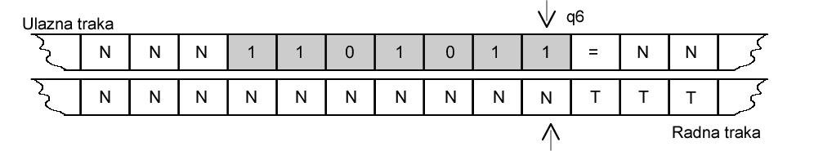
Ako za početno stanje uzmemo stanje TS-a sa slike br.4, nakon prijmeje prijelaza dobivamo:

slika br.7 - pronalazak zapisa

DODAVANJE POTREBNIH NULA
Pretvotbu broja iz binarnog zapisa u heksadekadski najjednostavnije je izvršiti ako
znamo da 4 znamenke binarnog broja predstavljaju 1 znamenku heksadekadskog broja. Važno je podijeliti binarni broj po grupama od po 4 znamenke počevši od znamenke najmanje težine. Da bi to mogli učiniti broj znamenaka binarnog broja mora biti djeljiv sa 4. To možemo učiniti dodavanjem potrebnih nula(0) ispred binarnog broja čime ne mijenjamo njegovu vrijednost.
To ostvarujemo stanjima q₆, q₇, q₁₃, q₁₄ i q_{p} te prijelazima:

δ(q6,[1,N])=q7,[1,N],[L,L]
δ(q6,[0,N])=q7,[0,N],[L,L]
δ(q7,[1,N])=q8,[1,N],[L,L]
δ(q7,[0,N])=q8,[0,N],[L,L]
δ(q8,[1,N])=q9,[1,N],[L,L]
δ(q8,[0,N])=q9,[0,N],[L,L]
δ(q9,[1,N])=q6,[1,N],[L,L]
δ(q9,[0,N])=q6,[0,N],[L,L]
δ(q6,[N,N])=qp,[N,N],[R,R]
δ(q6,[N,T])=qp,[N,N],[R,R]
δ(q7,[N,N])=q13,[0,N],[L,L]
δ(q7,[N,T])=q13,[0,N],[L,L]
δ(q13,[N,N])=q14,[0,N],[L,L]
δ(q13,[N,T])=q14,[0,N],[L,L]
δ(q14,[N,N])=q6,[0,N],[L,L]
δ(q14,[N,T])=q6,[0,N],[L,L]
δ(q8,[N,N])=q14,[0,N],[L,L]
δ(q8,[N,T])=q14,[0,N],[L,L]
δ(q9,[N,N])=q6,[0,N],[L,L]
δ(q9,[N,T])=q6,[0,N],[L,L]

Nalazimo se u stanju q6 u koje nas je dovelo prethodni postupak "pronalazak zapisa". Stanja q7, q8, q9 pamte koliko se znamenki pročitalo; q7 zna da je od potrebnih 4 znamenke zapisana jedna, q8 zna da su od potrebnih 4 znamenke zapisane dvije, dok q9 zna da su zapisane tri. Ako stanje q7 pročita prazninu, pokreće postupak dodavanja tri nule ispred prelaskom u stanje q13, dok u q8 pokreće postupak dodavanja jos dvije nule prelaskom u stanje q14, dok q9 u slučaju čitanja praznine dodavanje jedne nule riješava prelaskom u stanje q6. Svaki put kada je TS u stanju q6 onda ono pokazuje na prvu lijevu ćeliju nakon niza od 4 binarne znamenke. Nakon uspješnog dodavanja potrebnih nula glave za čitanje i pisanje nalaze se ispred zapisa, odnosno čitaju prvu lijevu znamenku binarnog broja.

Nastavimo li sa istim primjerom dobivamo:

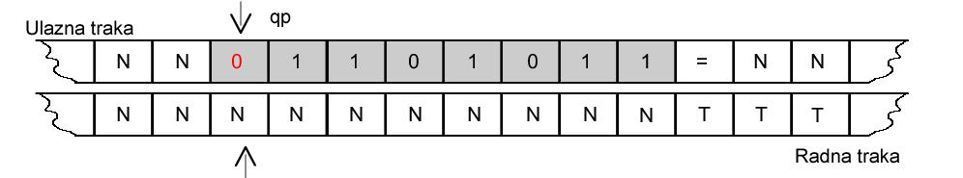

slika br.8 - dodavanje potrebnih nula

ČITANJE NIZA, PRETVORBA U HEKSADEKADSKI OBLIK I ZAPIS U RADNU TRAKU
Nalazimo se u stanju q_{p} , glava za čitanje nalazi se na poziciji čitanja krajnje lijeve
znamenke binarnog broja. Čita se znak po znak i prelazi u odgovarajuća stanja; glava za čitanje i pisanje ulazne trake se čitanjem svakog znaka pomiče u desno, dok glava za čitanje i pisanje u radnu traku ostaje mirovati sve dok se ne pročita cijela grupa od 4 binarne znamenke. Tada se u donju traku upisuje heksadekadski ekvivalent i glava pomiče u desno. Čitanje se zaustavlja u trenutku kada glava za čitanje iz ulazne trake pročita znak =, što znači da je pročitan cijeli binarni zapis. Na kraju se TS nalazi u stanju qu, dok se glava za čitanje i pisanje za ulaznu traku nalazi na prvoj ćeliji poslije znaka =, dok se glava za čitanje i pisanje za radnu ćeliju nalazi na zadnjoj ćeliji u kojoj je zapisan heksadekadski ekvivalent.

To ostvarujemo pomoću 15-ak stanja te prijelazima:

δ(qp,[0,N])=q0,[0,N],[R,S]
δ(qp,[1,N])=q1,[1,N],[R,S]
δ(qp,[=,N])=qt,[=,N],[R,S]
δ(q0,[0,N])=q00,[0,N],[R,S]
δ(q0,[1,N])=q01,[1,N],[R,S]
δ(q1,[0,N])=q10,[0,N],[R,S]
δ(q1,[1,N])=q11,[1,N],[R,S]
δ(q00,[0,N])=q000,[0,N],[R,S]
δ(q00,[1,N])=q001,[1,N],[R,S]
δ(q01,[0,N])=q010,[0,N],[R,S]
δ(q01,[1,N])=q011,[1,N],[R,S]
δ(q10,[0,N])=q100,[0,N],[R,S]
δ(q10,[1,N])=q101,[1,N],[R,S]
δ(q11,[0,N])=q110,[0,N],[R,S]
δ(q11,[1,N])=q111,[1,N],[R,S]

δ(q000,[0,N])=qp,[0,0],[R,R]
δ(q000,[1,N])=qp,[1,1],[R,R]
δ(q001,[0,N])=qp,[0,2],[R,R]
δ(q001,[1,N])=qp,[1,3],[R,R]
δ(q010,[0,N])=qp,[0,4],[R,R]
δ(q010,[1,N])=qp,[1,5],[R,R]
δ(q011,[0,N])=qp,[0,6],[R,R]
δ(q011,[1,N])=qp,[1,7],[R,R]
δ(q100,[0,N])=qp,[0,8],[R,R]
δ(q100,[1,N])=qp,[1,9],[R,R]
δ(q101,[0,N])=qp,[0,A],[R,R]
δ(q101,[1,N])=qp,[1,B],[R,R]
δ(q110,[0,N])=qp,[0,C],[R,R]
δ(q110,[1,N])=qp,[1,D],[R,R]
δ(q111,[0,N])=qp,[0,E],[R,R]
δ(q111,[1,N])=qp,[1,F],[R,R]
δ(qt,[N,N])=qu,[N,N],[S,L]

Natavimo li sa istim primjerom :

- Pročitane su 3 znamenke, još se ništa ne zapisuje u radnu traku
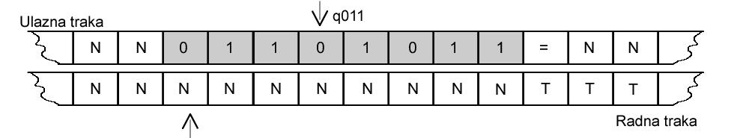
slika br.9 - zapis u radnu traku 1

- Tek nakon čitanja svih 4 binarnih znamenki upisujemo heksadekadsku vrijednost u radnu traku: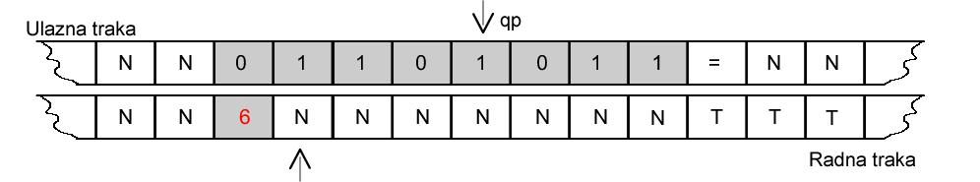
slika br.10 - zapis u radnu traku 2
- Čitanjem cijelog binarnog broja izvrši se cijela pretvorba i dobivamo ovakvo stanje:
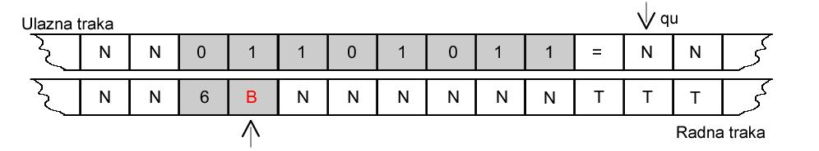
slika br.11 - zapis u radni traku 3

UPISIVANJE ZAPISA U PRVU TRAKU
Nalazimo se u stanju qu, glava za čitanje i pisanje za ulaznu traku nalazi se na prvoj
Ćeliji poslije znaka =, dok se glava za čitanje i pisanje za radnu traku nalazi na zadnjoj znamenci heksadekadskog broja. Prvo moramo pomaknuti glavu za radnu traku na početak heksadekadskog broja pa onda krenuti prepisivati broj iz radne u ulaznu traku. Nakon prepisivanja i zadnje znamenke heksadekadskog broja TS prelazi u stanje qk za koje nije definirana niti jedna funkcija prijelaza, te TS prestaje s radom. Kako je stanje qk prihvatljivo, niz se prihvaća.

To ostvarujemo pomoću stanja q_{u} , qr i q_{k} te prijelazima:

δ(qu,[N,0])=qu,[N,0],[S,L]
δ(qu,[N,1])=qu,[N,1],[S,L]
δ(qu,[N,2])=qu,[N,2],[S,L]
δ(qu,[N,3])=qu,[N,3],[S,L]
δ(qu,[N,4])=qu,[N,4],[S,L]
δ(qu,[N,5])=qu,[N,5],[S,L]
δ(qu,[N,6])=qu,[N,6],[S,L]
δ(qu,[N,7])=qu,[N,7],[S,L]
δ(qu,[N,8])=qu,[N,8],[S,L]
δ(qu,[N,9])=qu,[N,9],[S,L]
δ(qu,[N,A])=qu,[N,A],[S,L]
δ(qu,[N,B])=qu,[N,B],[S,L]
δ(qu,[N,C])=qu,[N,C],[S,L]
δ(qu,[N,D])=qu,[N,D],[S,L]
δ(qu,[N,E])=qu,[N,E],[S,L]
δ(qu,[N,F])=qu,[N,F],[S,L]
δ(qu,[N,N])=qr,[N,N],[S,R]
δ(qr,[N,0])=qr,[0,N],[R,R]
δ(qr,[N,1])=qr,[1,N],[R,R]
δ(qr,[N,2])=qr,[2,N],[R,R]
δ(qr,[N,3])=qr,[3,N],[R,R]
δ(qr,[N,4])=qr,[4,N],[R,R]
δ(qr,[N,5])=qr,[5,N],[R,R]
δ(qr,[N,6])=qr,[6,N],[R,R]
δ(qr,[N,7])=qr,[7,N],[R,R]
δ(qr,[N,8])=qr,[8,N],[R,R]
δ(qr,[N,9])=qr,[9,N],[R,R]
δ(qr,[N,A])=qr,[A,N],[R,R]
δ(qr,[N,B])=qr,[B,N],[R,R]
δ(qr,[N,C])=qr,[C,N],[R,R]
δ(qr,[N,D])=qr,[D,N],[R,R]
δ(qr,[N,E])=qr,[E,N],[R,R]
δ(qr,[N,F])=qr,[F,N],[R,R]
δ(qr,[N,N])=qk,[N,N],[R,R]

Nastavimo li istim primjerom:
- Prvo pomaknimo glavu za čitanje i pisanje za radnu traku na krajnje lijevi znak:
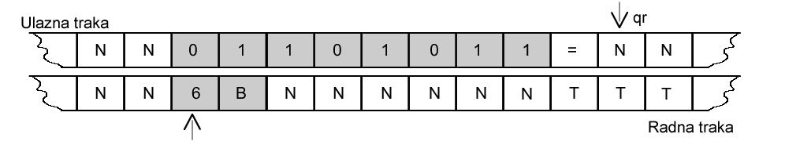
slika br.12 - pozicioniranje na početak heksadekadskog zapisa
- Prepisujemo heksadekadski broj na ulaznu traku
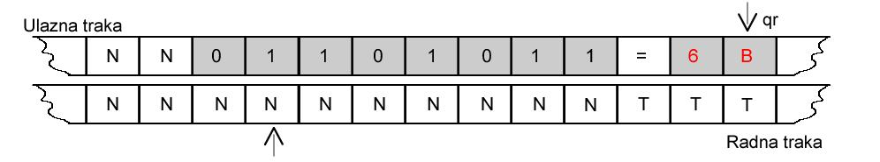
slika br.13 - prijepis heksadekadskog broja
- Konačan rezultat:
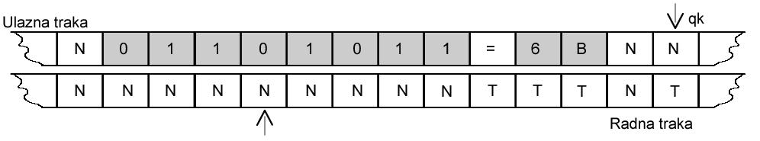
slika br.14 -Konačni rezultat izvođenja

Programsko ostvarenje

Programski simulator konstruiranog Turingovog stroja izvedna je korištenjem programskog jezika C. Za implementaciju radne i ulazne trake TS-a korištena su 2 znakovna polja veličine 70 znakova. Početni položaj pokazivača u odnosu na zapis na ulaznoj traci dobiva se slučajnim odabirom. Osigurano je da se prilikom traženja zapisa na traci ne premašuje veličina polja. Definirana je i struktura prijelaz koja pohranjuje sve elemente prijelazne funkcije. Kao i u konstrukciji program je podijeljen u 4 faze izvođenja, 4 while petlje, koje redom predstavljaju pronalazak zapisa, dodavanje potrebnih nula, čitanje niza i pretvorba u heksadekadski oblik i zapis u radnu traku, te konačno, upisivanje zapisa u ulaznu traku.
Na početku program u niz_prijelaza iz datoteke prijelazi.txt učitava funkcije prijelaza. While petlje na temelju stanja u kojem se TS nalazi i znakova koje čita traži odgovarajuću prijelaznu funkciju te ovisno o njoj prijelazi u drugo stanje, zapisuje znakove na traci i pomiće glav za čitanje i pisanje. TS prestaje s radom kad dodje u prihvatljivo stanje q_{k.}

ZAKLJUČAK
Izgrađen je TS za pretvorbu ulaznog binarnog broja u heksadekadski oblik. Prvotni
pokušaj temeljio se na izgradnji TS sa jednom trakom od 2 traga. Konstrukcija takvog TS zahtjevala je veliki broj prijelaznih funkcija, tako da sam odlučio izgraditi TS sa 2 beskonačne trake. Izgrađeni TS ima 27 stanja i 98 funkcija prijelaza.
Rad TS može se podijeliti na 4 faze. U prvoj fazi moramo pronaći binarni zapis na ulaznoj traci koji nam je na početku nepoznanica. Kako bi što jednostavnije napravili pretvorbu iz binarnog u heksadekadskog broja u drugoj fazi na početak binarnog broja dodajemo potreban broj nula kako bi broj mogli raspodijeliti u skupine od po četiri binarne znamenke. U trećoj fazi pretvaramo binarni broj u heksadekadski koji zapisujemo u radnu traku. U posljenjoj, četvrtoj fazi, potrebno je samo prepisati heksadekadski zapis u ulaznu fazu pokraj ulaznog binarnog broja.

